**Гончар Хадора (Hanczarowa Chadora)**

9 января 1799 г – крещение дочери Евы Анны (НИАБ 136-13-894, лист 38, №3/1798-р (ориг)), (РГИА 823-2-18, лист 268,№3/1799-р (коп), НИАБ 136-13-938, лист 240, №3/1799-р (коп)).

**НИАБ 136-13-894:** Лист 38. **Метрическая запись №3/1799-р (ориг).**

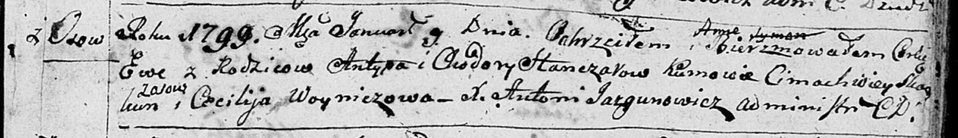

Дедиловичская Покровская церковь. 9 января 1799 года. Метрическая запись о крещении.

Hanczarowna Ewa Anna – дочь родителей с деревни Осовo.

Hanczar Antyp – отец.

Hanczarowa Chadora – мать.

Skakun Cimachwey – кум с деревни Осовo.

Woyniczowa Cecylija – кума.

Jazgunowicz Antoni – ксёндз.

**РГИА 823-2-18:** Лист 268. **Метрическая запись №3/1799-р (коп).**

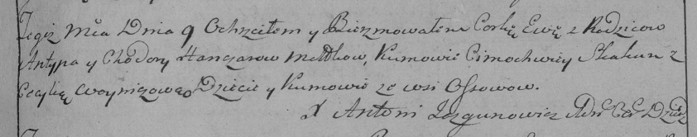

Дедиловичская Покровская церковь. 9 января 1799 года. Метрическая запись о крещении.

Hanczarowna Ewa – дочь родителей с деревни Осово.

Hanczar Antyp – отец.

Hanczarowa Chodora – мать.

Skakun Cimochwiey – кум, с деревни Осово.

Woyniczowa Cecylia – кума, с деревни Осово.

Jazgunowicz Antoni – ксёндз.

Лист 240. **Метрическая запись №3/1799-р (коп).**

(См. тж. НИАБ 136-13-894, лист 38, №3/1799-р (ориг); РГИА 823-2-18, лист 268, №3/1799-р (коп))

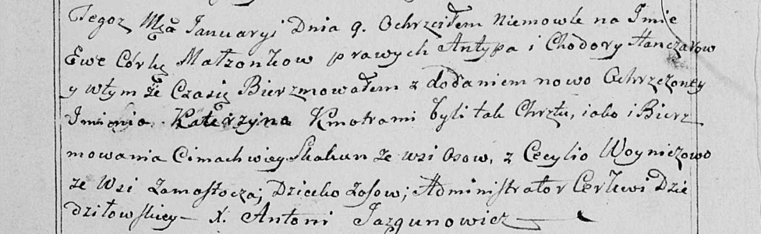

Дедиловичская Покровская церковь. 9 января 1799 года. Метрическая запись о крещении.

Hanczarowa Ewa Katerzyna – дочь родителей с деревни Осово.

Hanczar Antyp – отец.

Hanczarowa Chodora – мать.

Skakun Cimachwiey – кум, с деревни Осово.

Woyniczowa Cecylia - кума, с деревни Замосточье.

Jazgunowicz Antoni – ксёндз.